メディカルスタッフ向けマニュアル

中枢診断気管支鏡：EBUS-TBNA，EUS-B-FNA

【概要】超音波気管支鏡ガイド下針生検（endobronchial ultrasound-guided transbronchial needle aspiration：EBUS-TBNA）は，超音波気管支鏡を用いて経気道的に気管・気管支の壁外にあるリンパ節（縦隔あるいは肺門リンパ節）ないしは肺病変を観察し，気管・気管支壁を貫いて標的病変に針を刺し，細胞や組織を吸引して採取する方法である（図１）．経食道的気管支鏡下穿刺吸引生検法（endoscopic ultrasound with bronchoscope-guided fine needle aspiration：EUS-B-FNA）は，超音波気管支鏡を食道に挿入し，EBUS-TBNAと同様の手技を経食道的に行う方法である．

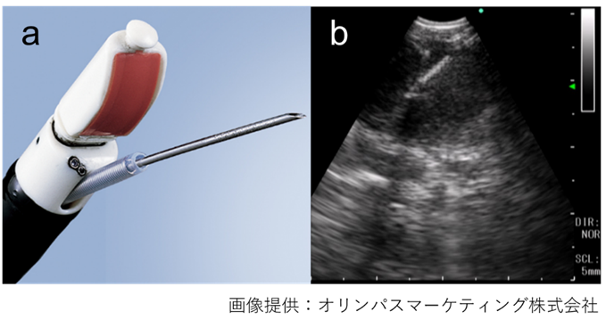

図１　針生検時の穿刺イメージ（a：超音波気管支鏡の先端と穿刺針，ｂ：超音波画像（Bモード））

【適応】気管・気管支ないしは食道に接する肺門・縦隔リンパ節，肺病変の診断が適応となる．適応疾患として，①肺門・縦隔リンパ節腫大を伴う肺腫瘍（病期診断を含む），②縦隔腫瘍，③サルコイドーシスやリンパ腫などのリンパ増殖性疾患，④結核性リンパ節炎などの感染性疾患，⑤気管・気管支ないしは食道に接する肺病変が挙げられる．

【必要物品】

1. ディスポ―ザブル吸引生検針（気管支鏡用）（図２ａ，図３）
2. コンベックス走査式超音波気管支鏡（図２ｂ）
3. 内視鏡用超音波観測装置（図２ｃ，ｄ）
4. 専用ラテックスバルーン
5. 病理標本（細胞診・組織診）作成のためのスライドガラス，スピッツ，ホルマリン瓶

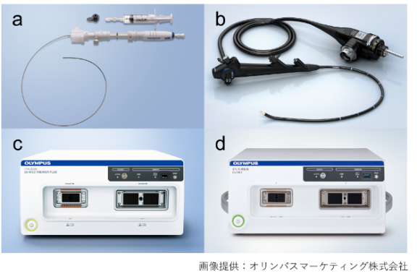

図２　必要物品の例（ａ：ディスポ―ザブル吸引生検針（気管支鏡用）生検針（ViziShot®2），ｂ：コンベックス走査式超音波気管支鏡（BF-UC290F），ｃ，ｄ：内視鏡用超音波観測装置（ｃ：EU-ME2，ｄ：EU-ME3））

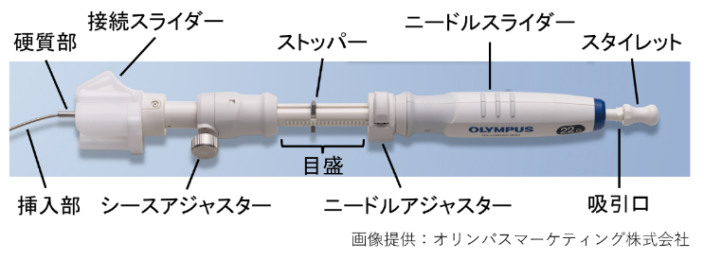

図３　吸引生検針の構造（ViziShot®2（オリンパス社））

【検査方法】

本邦で最も普及しているオリンパス社製の超音波気管支鏡および吸引生検針を用いたEBUS-TBNA手技を中心に解説する．超音波気管支鏡先端の超音波プローブには，検査前に専用のバルーンを装着する必要があり，検査終了後はバルーンを外して気管支鏡の洗浄を行う必要がある．

1. スコープの挿入

超音波気管支鏡を用いたEBUS-TBNAは局所麻酔下で可能であるが，通常の気管支鏡と異なり，超音波プローブを気管・気管支壁に接触させる必要がある．また，肺がんの病期診断を行う際には検査時間も長くなるため，十分な局所麻酔および鎮静が必要である．なお，スコープ挿入の際，介助者が軽く頭部後屈，下顎挙上などをおこなうと，視野が取りやすく，挿入しやすくなる．

1. 標的病変の描出および穿刺位置の決定

声門下に超音波気管支鏡を挿入後，バルーンが内視鏡画面で右下に視認できるまで生理食塩水ないしは滅菌蒸留水（約0.3mL程度）で膨らませる（図４ａ）．

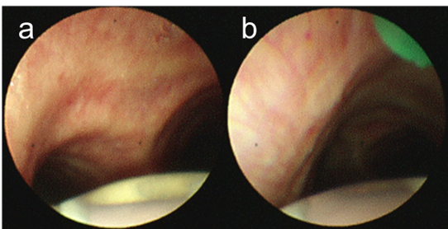

図４：超音波気管支鏡の内腔画像（ａ：バルーンを膨らませた後，ｂ：吸引生検針の外筒セット後）

標的病変の描出後，超音波画像（Bモード）をみながら気管支鏡を前後左右にゆっくり動かし，病変の最大割面を描出する．その後，Bモードで病変の性状，ドップラーモードで穿刺ラインの大血管や気管支動脈の有無，病変内の血流の評価を行い，可能であればエラストグラフィモードを用いて病変内の硬さの評価を行う（図５）．

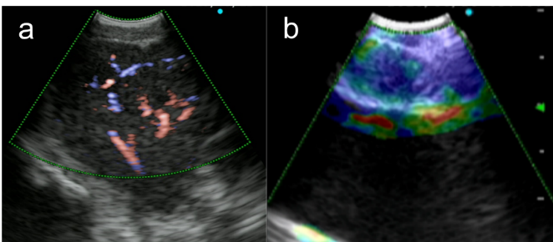

図５：超音波気管支鏡の超音波画像（ａ：ドップラーモード，ｂ：エラストグラフィモード）

1. 吸引生検針の装着

吸引生検針は装着前に確実に針が収納・ロックされていることを確認する．吸引生検針をスコープに挿入し，専用鉗子栓に接続する．針の根元（挿入部から硬質部への移行部，図６ａ，白矢印）は折れやすいため，介助者は吸引生検針を扱う際に，術者へ確実な受け渡しを行う．吸引生検針を奥まで挿入後，接続スライダーを気管支鏡方向にスライドさせ（図６ｂ，赤矢印），吸引生検針が確実に気管支鏡に固定されていることを確認する．

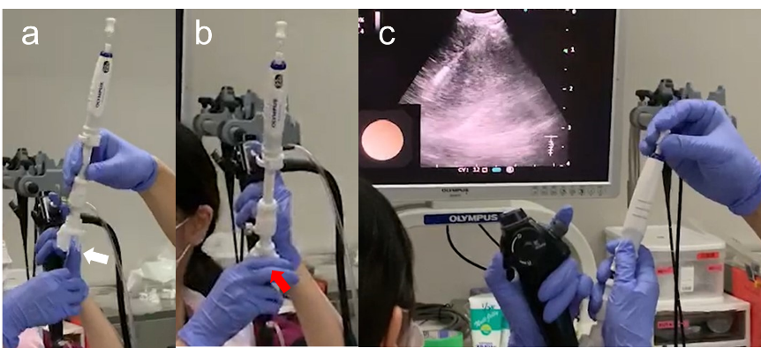

図６：吸引生検針の装着および穿刺前・穿刺時のスタイレット操作

1. 穿刺

吸引生検針を挿入後，シースアジャスターを緩め，外筒が内視鏡画面でわずかに確認できる位置まで押し出して固定する（図４ｂ）．

穿刺の際には，超音波プローブを気管・気管支壁に接触させるため，患者の呼吸や咳嗽などにより超音波画像が固定できないことも少なくない．気管支鏡を患者の口元で介助者に保持してもらうことで，超音波画像の呼吸性変動を少なくすることができる．また，穿刺時に穿刺の抵抗で超音波プローブが気管・気管支壁から離れてしまい，対象病変の描出が不明瞭になってしまう際には，術者の穿刺に合わせて介助者に気管支鏡を軽く押し支えてもらう（1 cm程度押し込むつもりで)．

　穿刺の際には，前もってスタイレットを針から１ｃｍほど引き抜いておく（図６ａ，ｂ）．穿刺後，吸引生検針内に入り込んだ気管・気管支上皮や軟骨を押し出すために，スタイレットを針の先端まで挿入する（図６ｃ）．その後，スタイレットを抜き，バックロックシリンジを装着する．通常－20ｍLの陰圧をかけるが，対象病変の血流が豊富な場合や逆血が多い場合には，陰圧を減らすことを考慮する．EBUS-TBNAの検体は，多量の血液の混入が問題となるため，穿刺中はバックロックシリング内への逆血の有無を常に確認し，逆血がある際には穿刺を中止する．

　針を動かす際には，介助者は患者の口元で気管支鏡を固定し，術者は超音波画像を確認しながら，病変内で針を20～30回程度ストロークする．その際には，なるべく長いストローク長で，かつ気管支鏡のアップ・ダウンおよびローテーションを組み合わせて様々な面から検体を採取する．穿刺の際には，誤穿刺を避けるため，針の先端が超音波画像で常に確認できるように気管支鏡を操作する．

　抜去の際は，針の先端が病変内にある状態でバックロックシリンジを外し，ニードルスライダーを保持して針をクリック感のある位置まで完全に引き戻す．ニードルアジャスターをロックし，針が完全に収納された状態で気管支鏡から吸引生検針を抜去する．

1. 検体処理

１．吸引生検針を抜去後，針をスライドガラス上に出し，シリンジを用いて空気で吹き付ける（図７ａ）．その際に，もう一枚のスライドガラスで検体をロスしないように囲っておく．生検針内が詰まり，空気のシリンジで検体が押し出せない場合には，スタイレットを生検針内に挿入し，スライドガラス上に検体を押し出す．

２．スライドガラス上の組織検体（糸状のコア検体）をピンセットでつまみ，ホルマリン固定する（図７ｂ）．

３．スライドガラス上に残った検体をもう一枚のスライドガラスを重ねて押し広げ，1枚は速やかに95％エタノールに入れ，湿固定（パパニコロウ染色用）とする．もう１枚は迅速細胞診のための乾燥標本（Diff-Quik染色用）とする（図７ｃ）．

４．生食2～3mLを用いて生検針内を洗浄し，スピッツに入れ，洗浄細胞診および培養検査に提出する（図７ｄ）．

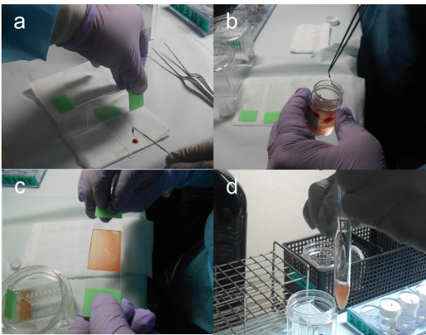

図７：検体処理